目录

OBD Server部署指南 1

1.  概述 1

1.1 目的 1

1.2 适用范围 1

2.  运行环境 1

2.1安装JDK 1

2.2检测Redis 1

2.3检测Kafka 2

3.  安装部署 2

3.1目录结构 2

3.2启动参数 2

3.3配置参数 3

# OBD Server部署指南

## 1.  概述

### 1.1 目的

介绍OBD Server的安装部署流程，为项目实施人员提供部署指导。

### 1.2 适用范围

适用于公车管理通信系统项目实施人员。

## 2.  运行环境

### 2.1安装JDK

安装JDK1.7，并且设置环境变化JAVA_HOME到JDK安装路径，并且添加JDK1.7的bin目录到环境变量。

### 2.2检测Redis

在命令行输入redis-cli –v



### 2.3检测Kafka

使用kafka-list-topic脚本查看当前topic状态。

## 3.  安装部署

### 3.1目录结构

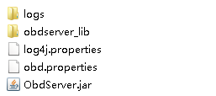

logs：log文件目录

obdserver_lib：jar包目录

log4j.properties：log配置文件

obd.properties：OBD Server配置文件

obdserver.jar：主程序

### 3.2启动参数

**命令行**

Java –jar obdserver.jar -[p] [t] [r]

-p：设置OBD Server监听端口

-t：设置Http代理端口

-r：设置OBD Server运行模式“app”：通信服务器模式，“login”：登录服务器模式

例如：启动登录服务器监听9088

java -jar obdserver.jar -p 9088 -r login

例如：启动通信服务器监听9087

java -jar obdserver.jar -p 9087 -t 8999 -r app

注：LINUX下运行使用后台运行模式

nohup java -jar obdserver.jar -p 9087 -t 8999 -r app 1>/dev/null 2>&1 &

nohup java -jar obdserver.jar -p 9088 -r login 1>/dev/null 2>&1 &

**系统信息**

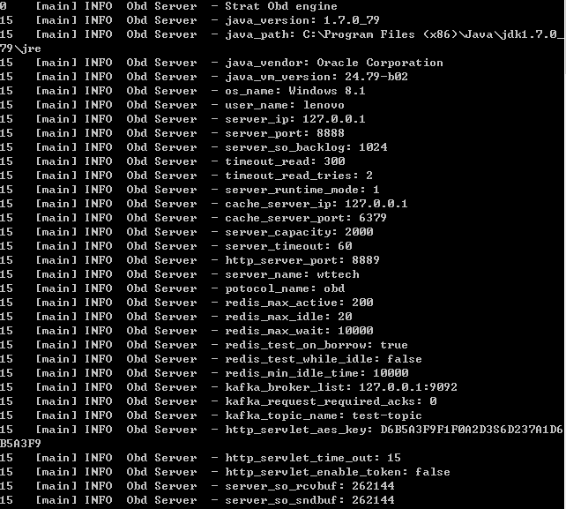

### 3.3配置参数

打开obd.properties文件配置运行参数

1. **server_ip**

OBD Server服务地址

server_ip=127.0.0.1

1. **server_port**

OBD Server服务监听端口

server_port=9087

1. **server_so_backlog**

OBD Server服务最大并发接入数量

server_so_backlog=1024

1. **timeout_read**

OBD Server服务读取数据超时（秒）

timeout_read=300

1. **timeout_read_tries**

OBD Server服务读取超时次数

timeout_read_tries=2

1. **server_runtime_mode**

OBD Server服务运行模式

server_runtime_mode=0

运行模式常量

0: login

1: app

1. **cache_server_ip**

Redis缓存地址

cache_server_ip=127.0.0.1

1. **cache_server_port**

Redis缓存监听端口

cache_server_port=6379

1. **cache_server_password**

Redis缓存口令

cache_server_password=

1. **server_capacity**

OBD Server容量

server_capacity=2000

1. **server_timeout**

OBD Server更新超时（秒）

server_timeout=60

1. **http_server_port**

嵌入http服务器监听端口

http_server_port=8999

1. **server_name**

OBD Server名称

server_name=wttech

1. **potocol_name**

OBD通信协议名称

potocol_name=obd

1. **redis_max_active**

Redis 服务器最大连接数

redis_max_active=200

1. **redis_max_idle**

Redis 服务器最大空闲连接数

redis_max_idle=20

1. **redis_max_wait**

最长等待时间（毫秒）

redis_max_wait=10000

1. **redis_test_on_borrow**

在borrow一个jedis实例时，是否提前进行validate操作；如果为true，则得到的jedis实例均是可用的

redis_test_on_borrow=true

1. **redis_test_while_idle**

如果为true，表示有一个idle object evitor线程对idle object进行扫描，如果validate失败，此object会被从pool中drop掉；这一项只有在timeBetweenEvictionRunsMillis大于0时才有意义

redis_test_while_idle=false

1. **redis_min_idle_time**

最短空闲时间间隔（毫秒）

redis_min_idle_time=10000

1. **kafka_broker_list**

Kafka 队列broker列表

kafka_broker_list=127.0.0.1:9092

1. **kafka_request_required_acks**

kafaka请求认证应答机制

kafka_request_required_acks=0

1. **kafka_topic_name**

Kafka的OBD Server保存上传数据的topic

kafka_topic_name=test-topic

1. **http_servlet_aes_key**

webapi的AES的key

http_servlet_aes_key=D6B5A3F9F1F0A2D3S6D237A1D6B5A3F9

1. **http_servlet_access_list**

webapi运行访问列表

http_servlet_access_list=cc88025e-227d-ab556c2a6665

1. **http_servlet_time_out**

webapi超时时间间隔（秒）

http_servlet_time_out=15

1. **http_servlet_enable_token**

webapi是否开启token检测

http_servlet_enable_token=false

1. **server_so_rcvbuf**

OBD Server接收缓存大小（字节）

server_so_rcvbuf=262144

1. **server_so_sndbuf**

OBD Server发送缓存大小（字节）

server_so_sndbuf=262144

1. **byte_buffer_max**

OBD命令包体最大值

byte_buffer_max=65535

1. **verify_crc_in_each_request**

OBD命令是否每次校验CRC值

verify_crc_in_each_request=true

1. **byteorder_little_endian**

OBD命令是否使用小端字节序

byteorder_little_endian=true